DOCUMENTACION DEL PROGRAMA
INTEGRANDES:
Nombre y apellido/ nombre del git/ gmail
Matias Valfre / mativalpro / matiasvalpro@gmail.com
Agustin Moreno / agustin moreno / agustinmooreno07@gmail.com
Pablo Perez / pabloper08 / pabloperezoso110@gmail.com
Mateo acevedo / mateosape /

PROYECTO:
Este proyecto que hicimos lo llevamos principalmente por el lado de tener una variedad de juegos importante, ya que tenemos desde un juego en donde haces matemáticas para conseguir puntos, hasta tener una guerra naval o que te cuente chistes
MENU:
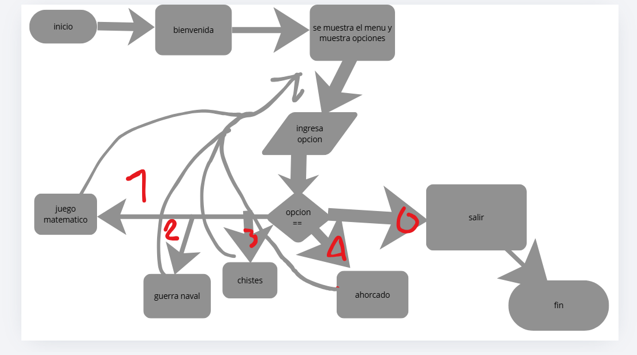

Juego matemático:
Tocando 1 en el menú, se ingresa a este juego en donde desde el inicio te pregunta si quieres jugar, ver el historial de puntaje de los otros jugadores, o salir directamente y volver al menú, escribiendo jugar el juego inicia y te da aleatoriamente los dos números y aleatoriamente si tenes que sumar, restar o multiplicar, y si respondes solo el numero(puede ser negativo en caso de resta) ganaras un punto, sino, pasaras al siguiente, esto se repetirá 10 veces.
Cuando pasen las 10 preguntas, el juego te mostrara el puntaje y te pedirá que ingreses un nombre para que guarde tu puntaje(al gran estilo de las maquinas arcades). En cualquier momento se puede salir del juego o en medio del juego escribiendo “salir”

